Assignment 4 - ISCABD011

1)
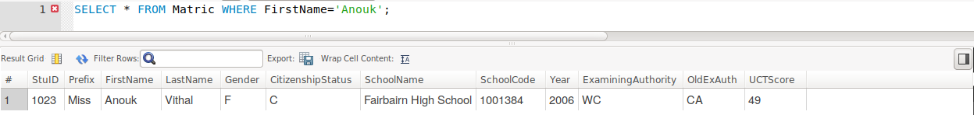
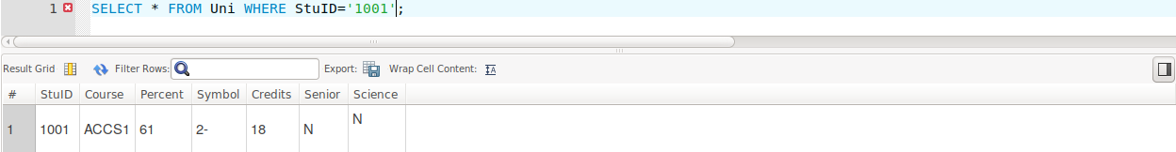
2)
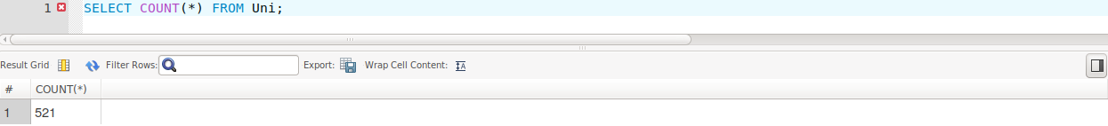
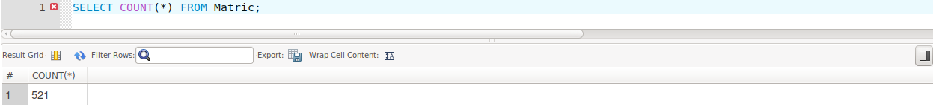
3)
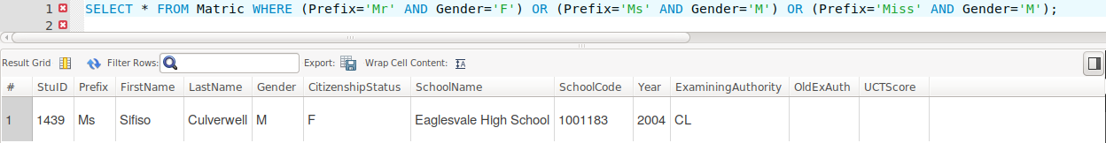
4)
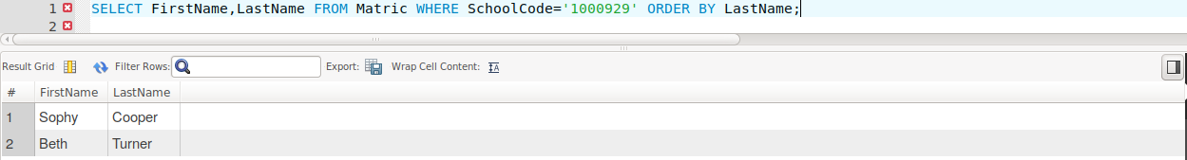

5)
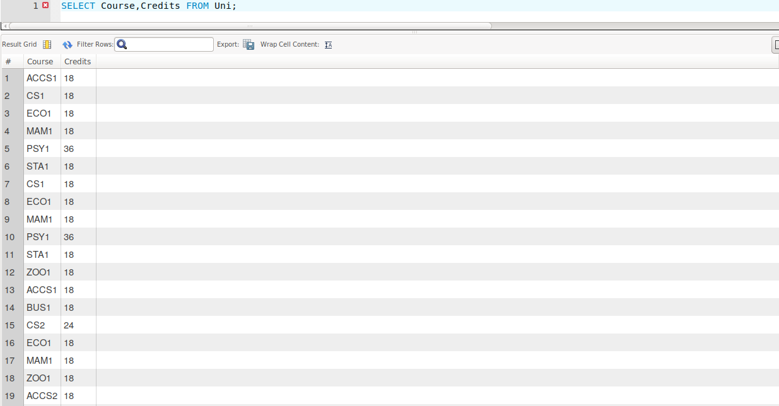
...
6)
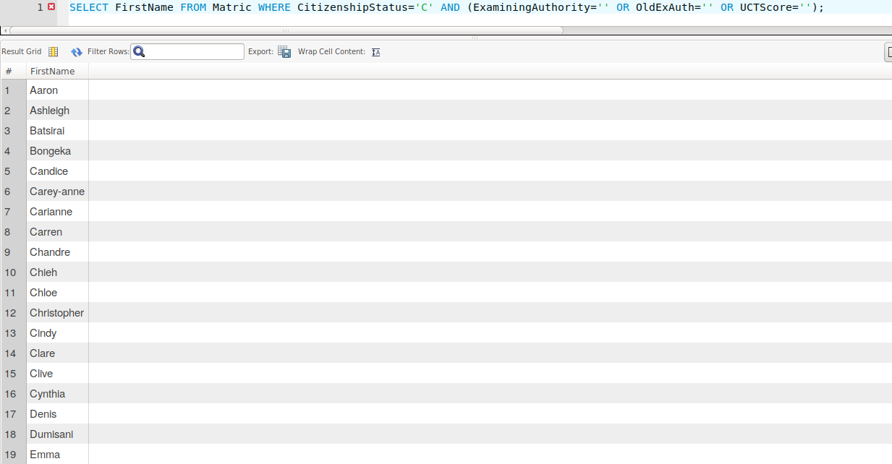
...

7)
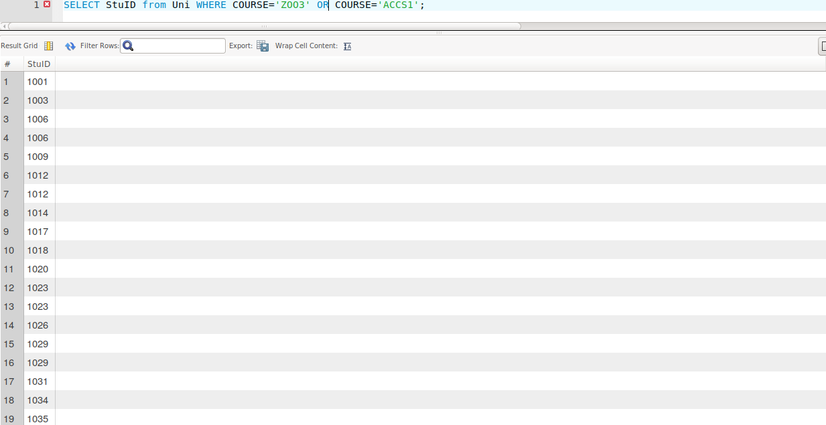
...
8)
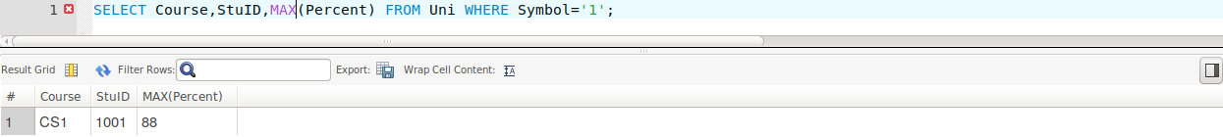
9)

10)
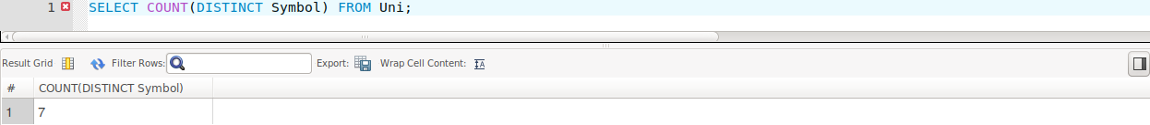
11)
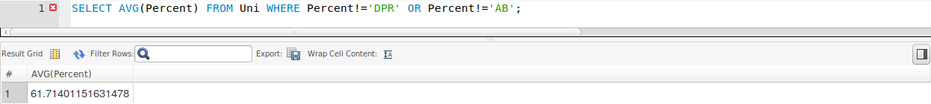

12) For CS1 the maximum mark displays as DPR despite the conditions of the statement
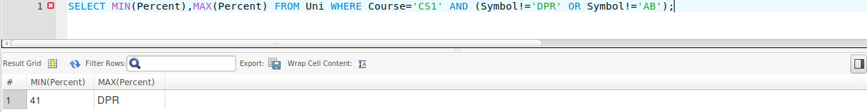
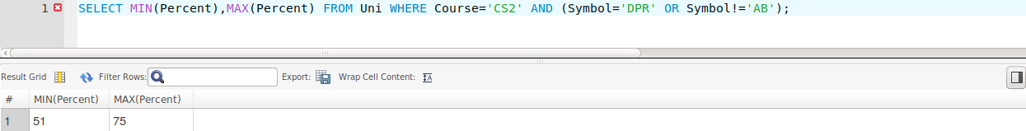
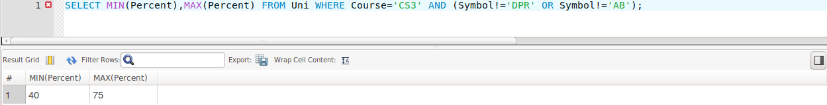
13)
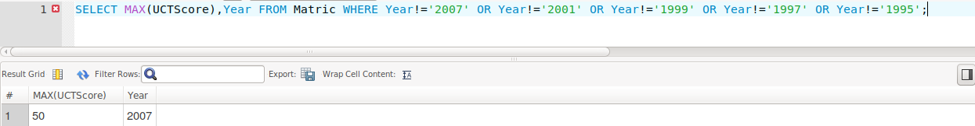
14)

15)
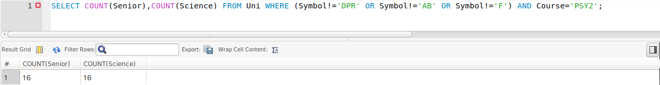
16)

17)
18) There is no student 1001 who took ZOO1

19)

